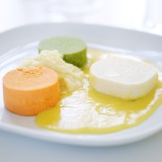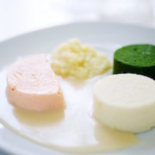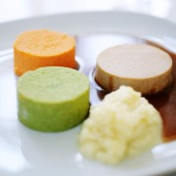

Delikat og næringsrik konsistenstilpasset mat

Se produktene våre på baksiden av arket.
Enkelt å varme opp i stekeovn eller mikrobølgeovn.

Kun kr. 105,- per porsjon - ekskl. mva.
Gratis utkjøring på hverdager.

Kontakt oss på telefon 32 04 46 00
Mandag-fredag kl. 08.00-14.00
Lørdag, søndag og helligdager stengt.

Oppvarming
Tin opp, stikk hull i lokket, varm, anrett og server. God appetitt!
1,4 minutter i mikrobølgeovn (800W).
30 minutter i konveksjonsovn (80-90 °C).

Middagsrett |  | Antall |  | Middagsrett |  | Antall
Lammekjøtt med grønnsaker og saus  Lammestek, rotgrønnsaker, blomkål, potetmos og lammesaus.  Inneholder: Melk, soya, egg. |  |  |  | Laks med grønnsaker og saus  Laks, spinat, blomkål, potet og hvit saus.  Inneholder: Melk, fisk, egg, soya.
Biff med grønnsaker og saus  Biff, blomkål, spinat, potetmos og oksesaus.  Inneholder: Melk, soya, egg. |  |  |  | Hvit fisk med grønnsaker og saus  Hvit fisk, gulrot, brokkoli, potetmos og smørsaus.  Inneholder: Melk, fisk, soya, egg.
Medisterkake med grønnsaker og saus  Medisterkake, gulrot, brokkoli, potetmos og brun saus.  Inneholder: Melk, soya, egg, sennep. |  |  |  | Kylling med grønnsaker og saus  Kylling, gulrot, brokkoli, potetmos og kylling saus.  Inneholder: Melk, soya, egg.
Svinestek med grønnsaker og saus
Svinestek, rotgrønnsaker, spinat, potetmos og svinesaus.
Inneholder: Melk, soya, egg.
Porsjonsstørrelse: 295 gram.
Lagring: Frysevare.
Holdbarhet: 12 mnd. på frys og 7 dager på kjøl.
Konsistens: Helt slett i konsistensen, ingen klumper eller biter.
Geleringskonsistens/Konsistensnivå 1 jmf. Kosthåndboken.
Púrekost/Konsistensnivå 4 jmf. IDDSI.

Navn | Kundenr:
Leveringsadresse

Telefon
Fakturadresse
Info
Leverings dato: |  |  |  |  | Antall:
MÅLTIDER BEREGNET FOR PERSONER MED TYGGE- OG SVELGEVANSKER

Signatur kunde: Dato:

